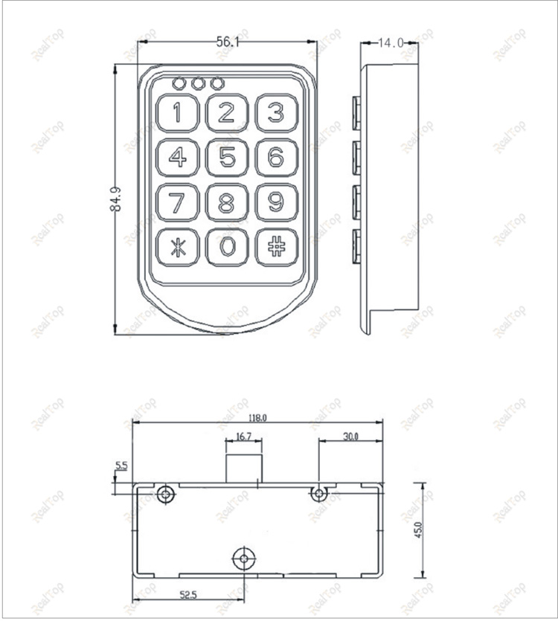
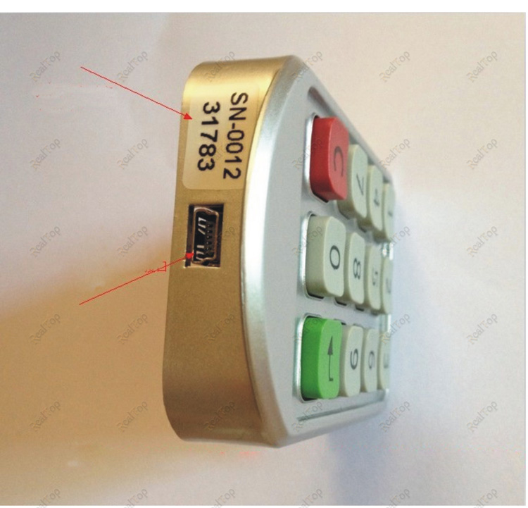
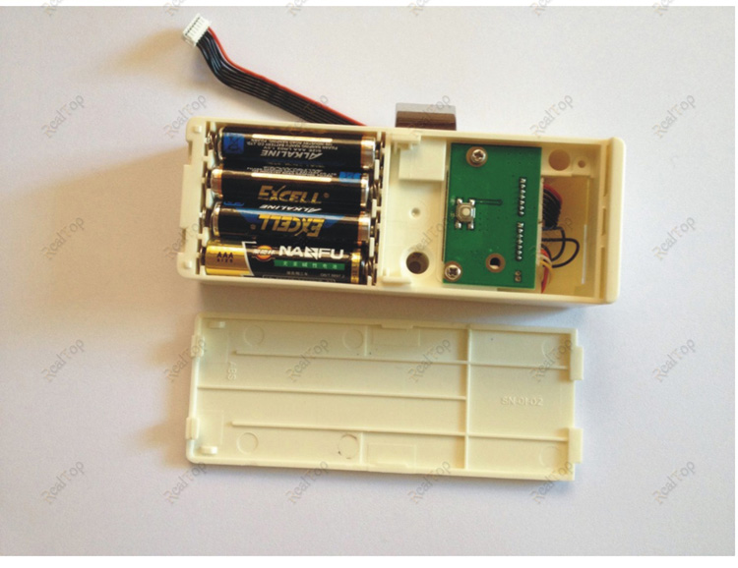
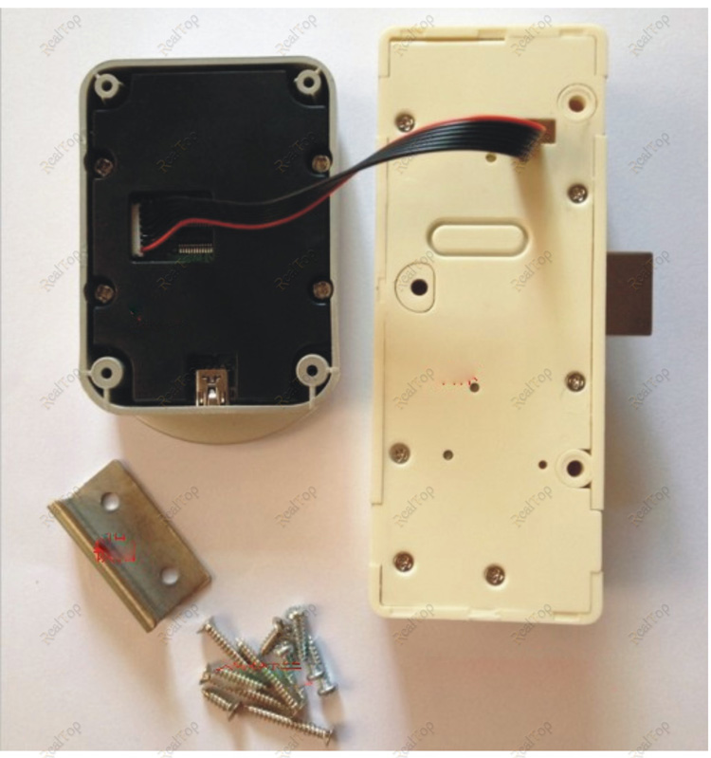
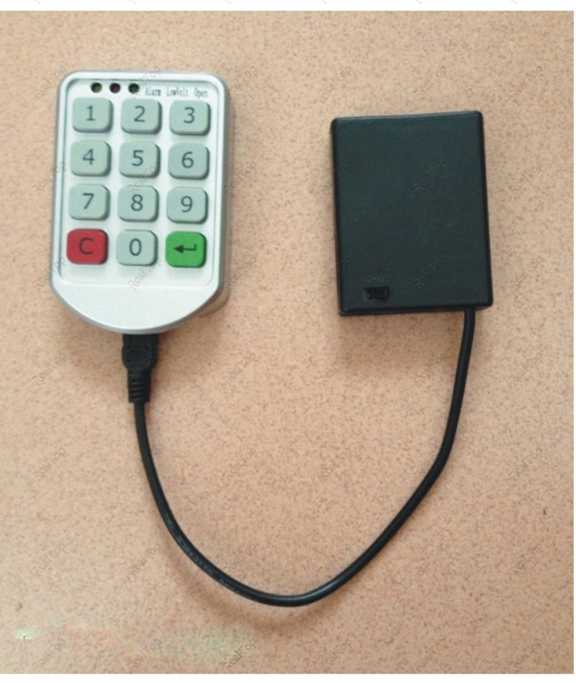

Подробные указания

Особенности
1. голосовые подсказки
При работе электронный замок шкафа имеет различные голосовые подсказки

2. легкие подсказки
Совет три цвета (желтый свет от имени полиции, от имени низкой красной
света, зеленый свет от имени отпирания) 3. Особенности аварийной двери

- в доме без электричества или батареи напряжением управляемого двигателя в случае, можно разблокировать внешнее электропитание;

- Когда пользователь забывает пароль, Вы можете использовать пароль администратора или код разблокировки прыжковой;
Функция 4. низковольтная сигнализации

Когда напряжение слишком низкое, введите пароль блокировки и сопровождается миганием четыре
красный свет после группы тревогу, тревога может заблокировать низкого давления около 100 раз. Мы рекомендуем вам заменить батареи как можно скорее. 5. Пароль цифра: Длина пользователя и пароль администратора: 4 ~ 10 бит, программное обеспечение-значный код скачок фиксируется на 10

6. Восстановление пароля:
- Когда пользователь забывает пароль, используйте пароль администратора, чтобы разблокировать то же время, чтобы завершить пароль пользователя к заводским паролем;

2 Если пароль забыт администрация, долгое нажатие на сбросе платы переключения три секунды, чтобы пароль управления к коду управления завода.

7. Многоуровневая управления паролями
пароль пользователя, пароли и управлять код прыжковой иерархического управления,
пользователя и пароль администратора может изменить в соответствии с потребностями заказчика.

Защита 8. Пароль:
Когда ошибка ввода пароля, желтый свет мигает четыре звуковых сигналов, в то же время, если непрерывный ввода неправильного пароля три раза, материнская плата заблокирован замок шкафа в течение 5 минут, и кнопки управления нет ответа, может эффективно предотвратить злоупотребления кражи от паролей.

Функция переключения 9. Режим
Автономный с открытым переключателем можно управлять пароль.

11. Разблокировать пароль может быть свободным, чтобы ввести, пока непрерывной вход (например, правильный пароль 1234, вы можете ввести 36582141234 или +123435984236, Вы можете 36.235.123.435.962
может разблокировать) содержит правильный пароль для разблокировки, чтобы другие на стороне в кражи паролей. Введите правильный пароль от начала до конца (со случайным
мусором), не более 20, иначе система запросит об ошибке.

12. Дополнительные функции
Сбор данных с помощью КПК можно просматривать недавно открыл (открыть менее 200) записи (включая замок времени, разблокировать пароль, удостоверяющий личность), после сбора данных, программное обеспечение или может
читать на портативных устройствах

Особенности

- Рабочая температура: -25 ~ +60 градусов
- Влажность: 5% относительной влажности ~ 95% относительной влажности
- Ток покоя: индикатор выключен ток покоя: ≤ 5uA
- мгновенный запуск (разблокировка) ток: ≤ 250 мА
- операция ключ рабочий ток: 20 мА ≤
- Срок службы батареи: При нормальных обстоятельствах, открыть дверь> 20000 раз, более 12 месяцев, под напряжением сигнала тревоги может открыть дверь примерно в 100 раз
- статическая: воздушный разряд 15кВ, контактный разряд 8 кВ
- Питание: Четыре AAA щелочные батареи качества
- батарея через цепи питания от случайных отключений, система не рухнет снова, силовые или необычные обстоятельства

